АДМИНИСТРАЦИЯ КАМЫШИНСКОГО СЕЛЬСОВЕТА
КУРСКОГО РАЙОНА КУРСКОЙ ОБЛАСТИ

ПОСТАНОВЛЕНИЕ

от «18» марта 2022 года №17

п. Камыши

«О внесении изменений в муниципальную программу
«Формирование современной городской среды»
в муниципальном образовании «Камышинский
сельсовет» Курского района Курской области на 2021-2025 годы»

В соответствии со статьей 179 Бюджетного кодекса Российской Федерации, Федеральным законом от 6 октября 2003 года № 131-ФЗ «Об общих принципах организации местного самоуправления в Российской Федерации», приказом Минстроя России от 18.03.2019г. №162/пр «Об утверждении методических рекомендаций по подготовке государственных программ субъектов Российской Федерации и муниципальных программ формирования современной городской среды в рамках реализации федерального проекта «Формирование комфортной городской среды», Администрация Камышинского сельсовета Курского района Курской области ПОСТАНОВЛЯЕТ:

- Внести изменения в муниципальную программу «Формирование современной городской среды» в муниципальном образовании «Камышинский сельсовет» Курского района Курской области на 2018-2022 годы:

  - Муниципальную программу «Формирование современной городской среды» в муниципальном образовании «Камышинский сельсовет» Курского района Курской области на 2021-2025 годы изложить в новой редакции.

- Контроль за исполнением настоящего Постановления оставляю за собой.

- Постановление вступает в силу со дня его подписания и подлежит размещению на официальном сайте Администрации Камышинского сельсовета Курского района Курской области в информационно-телекоммуникационной сети «Интернет».

И.о. Главы Камышинского сельсовета
Курского района Г.Н. Апатенко

Муниципальная программа
«Формирование современной городской среды» в муниципальном образовании «Камышинский сельсовет» Курского района Курской области.

Паспорт
Ответственный исполнитель муниципальной программы | Администрация Камышинского сельсовета Курского района Курской области
Этапы и сроки реализации муниципальной программы | Срок реализации 2021-2025 годы.  Этапы реализации муниципальной программы не выделяются.
Цель муниципальной программы | Повышение качества, комфорта, функциональности и эстетики городской среды на территории Камышинского сельсовета Курского района Курской области.
Задачи муниципальной программы | 1.Обеспечение создания, содержания и развития объектов благоустройства на территории муниципального образования;  2.Повышение уровня вовлеченности заинтересованных граждан, организаций в реализацию мероприятий по благоустройству территорий муниципального образования.
Подпрограмма муниципальной программы | Подпрограммы не предусмотрены
Целевые показатели (индикаторы) муниципальной программы | 1.Доля реализованных проектов благоустройства дворовых территорий (полностью освещенных, оборудованных местами для проведения досуга и отдыха разными группами населения (спортивные площадки, детские площадки и т.д.), малыми архитектурными формами) в общем количестве реализованных в течение планового года проектов благоустройства дворовых территорий, %;  2. Доля реализованных комплексных проектов благоустройства общественных территорий в общем количестве реализованных в течение планового года проектов благоустройства общественных территорий, %;  3. Доля дворовых территорий, благоустройство которых выполнено при участии граждан, организаций в соответствующих мероприятиях, в общем количестве реализованных в течение планового года проектов благоустройства дворовых территорий, %;  4. Количество благоустроенных дворовых территорий, ед.;  5. Количество благоустроенных общественных территорий, ед.
Объемы и источники финансирования муниципальной программы
  Общий объем средств, направленных на реализацию муниципальной программы на 2021-2025 годы составит 3 423 291,00 рублей, из них:
  -средства федерального бюджета 2 481 608,92 рублей;
  -средства областного бюджета 50 645,08 рублей;
  -средства местного бюджета 891 037,00 рублей,
  в том числе по годам:
  Год | Средства местного бюджета | Средства федерального бюджета | Средства областного бюджета
  2021  2022  2023  2024  2025  2026  2027 | 20 995,00 руб.  570 042,00 руб.  100 000,0 руб.  100 000,0 руб.  100 000,0 руб.  0,0 руб.  0,0 руб. | 1 219 762,88 руб.  1 261 846,04 руб.  0,0 руб.  0,0 руб.  0,0 руб.  0,0 руб.  0,0 руб. | 24 893,12 руб.  25 751,96 руб.  0,0 руб.  0,0 руб.  0,0 руб.  0,0 руб.  0,0 руб.
Ожидаемые результаты реализации муниципальной программы | 1. Приведение в нормативное состояние 8 –ми дворовых территорий площадью 3723 кв. м в п. Камыши Камышинского сельсовета Курского района Курской области, доведение уровня благоустройства дворовых территорий до 100% и территорию общественной территории с устройством парковки и летней площадки в п. Камыши Курского района Курской области площадью 2183 кв. м. с доведением уровня благоустройства дворовых территорий до 100%;  2. Приведение в нормативное состояние территорий общего пользования площадью 300 кв. м. в п. Камыши Камышинского сельсовета Курского района Курской области, доведение уровня благоустройства территорий общего пользования до 100 %;  3. Приведение в нормативное состояние одну дворовую территорий площадью 2183 кв. м в п. Камыши и в нормативное состояние 4-х дворовых территорий площадью 1005 кв. м в д. Букреевка Камышинского сельсовета Курского района Курской области, доведение уровня благоустройства дворовых территорий до 100%.

1. Общая характеристика состояния благоустройства п. Камыши и д. Букреевка Камышинского сельсовета Курского района Курской области, в том числе формулировки основных проблем в указанной сфере и прогноз ее развития.
Территория Камышинского сельсовета Курского района Курской области насчитывает 7 населенных пунктов, в том числе 2 из них с численностью населения более 1000 человек, это – поселок Камыши и деревня Букреевка. Жилищный фонд поселка Камыши и деревни Букреевка представлен как многоквартирными жилыми домами, так и индивидуально-определенными жилыми домами. Количество многоквартирных жилых домов, включенных в региональную программу капитального ремонта, в п. Камыши составляет 12 домов, в д. Букреевка составляет 3 дома.
Со стороны Администрации Камышинского сельсовета Курского района в последние годы уделяется повышенное внимание благоустройству населенных пунктов Камышинского сельсовета Курского района Курской области.
Общая площадь благоустройства дворовых территорий поселка Камыши составляет 3723 кв.м. Общая площадь благоустройства общественных территорий поселка Камыши составляет 300 кв. м. Общая площадь благоустройства дворовых территорий деревни Букреевка составляет 1005 кв.м
В последние годы в поселении проводилась целенаправленная работа по благоустройству и социальному развитию населенных пунктов. В результате реализации муниципальной программы «Формирование современной городской среды на территории муниципального образования «Камышинский сельсовет» Курского района Курской области на 2017 год» в пос. Камыши проведены работы по асфальтированию проезда общественной территории площадью 142 кв.м. и дворовых территорий многоквартирных домов 14, 15, 24, 25 площадью 582 кв.м.
В то же время в вопросах благоустройства территории поселения имеется ряд проблем. Благоустройство многих населенных пунктов поселения не отвечает современным требованиям. Большие нарекания вызывают благоустройство и санитарное содержание дворовых территорий. В настоящее время на территории Камышинского сельсовета Курского района Курской области твердое покрытие дворовых территорий многоквартирных домов имеет высокую степень износа и требует ремонта и благоустройства.
Для решения данной проблемы требуется участие и взаимодействие органов местного самоуправления муниципального поселения с привлечением населения, предприятий и организаций, наличия финансирования с привлечением источников всех уровней.
Конкретная деятельность по выходу из сложившейся ситуации, связанная с планированием и организацией работ по вопросам улучшения благоустройства, санитарного состояния населенных пунктов поселения, создания комфортных условий проживания населения, по мобилизации финансовых и организационных ресурсов, должна осуществляться в соответствии с настоящей муниципальной программой.

- Приоритеты, цели и задачи муниципальной программы.
Приоритетами муниципальной политики в области благоустройства является комплексное развитие инфраструктуры поселения на основе единых подходов.
Основной целью муниципальной программы является - повышение качества, комфорта, функциональности и эстетики городской среды на территории муниципального образования «Камышинский сельсовет» Курского района Курской области.
Основные задачи муниципальной программы, направленные на достижение вышеуказанных целей, заключаются в следующем:
1. Обеспечение создания, содержания и развития объектов благоустройства на территории муниципального образования;
2. Повышение уровня вовлеченности заинтересованных граждан, организаций в реализацию мероприятий по благоустройству территорий муниципального образования.

3. Сведения о показателях (индикаторах) и ожидаемых результатах муниципальной программы.
Состав целевых показателей (индикаторов) сформирован с учётом Методических рекомендаций по подготовке государственных программ субъектов Российской Федерации и муниципальных программ формирования современной городской среды в рамках реализации приоритетного проекта «Формирование комфортной городской среды» на 2018-2024 годы, утвержденных приказом Министерства строительства и жилищно-коммунального хозяйства от 18.03.2019 года № 162/пр.
В целях количественной оценки достижения целей и задач Программы определены следующие целевые показатели (индикаторы):

1. Доля реализованных проектов благоустройства дворовых территорий (полностью освещенных, оборудованных местами для проведения досуга и отдыха разными группами населения (спортивные площадки, детские площадки и т.д.), малыми архитектурными формами) в общем количестве реализованных в течение планового года проектов благоустройства дворовых территорий, %;
2.Доля реализованных комплексных проектов благоустройства общественных территорий в общем количестве реализованных в течение планового года проектов благоустройства общественных территорий, %;
3. Доля дворовых территорий, благоустройство которых выполнено при участии граждан, организаций в соответствующих мероприятиях, в общем количестве реализованных в течение планового года проектов благоустройства дворовых территорий, %;
4. Количество благоустроенных дворовых территорий, ед.;
5. Количество благоустроенных общественных территорий, ед.
Количество показателей (индикаторов) муниципальной программы формируется исходя из принципов необходимости и достаточности для достижения целей и решения поставленных задач.

Показатель 1 «Доля реализованных проектов благоустройства дворовых территорий (полностью освещенных, оборудованных местами для проведения досуга и отдыха разными группами населения (спортивные площадки, детские площадки и т.д.), малыми архитектурными формами) в общем количестве реализованных в течение планового года проектов благоустройства дворовых территорий»:

1 | Наименование показателя | Доля реализованных проектов благоустройства дворовых территорий (полностью освещенных, оборудованных местами для проведения досуга и отдыха разными группами населения (спортивные площадки, детские площадки и т.д.), малыми архитектурными формами) в общем количестве реализованных в течение планового года проектов благоустройства дворовых территорий
2 | Единица измерения | Процент
3 | Определение показателя | Показатель характеризует долю полностью благоустроенных дворовых территорий
4 | Временные характеристики | Ежегодно по состоянию на конец года
5 | Алгоритм формирования показателя и методические пояснения к показателю | Показатель рассчитывается ежегодно и определяется отношением количества дворовых территорий, полностью благоустроенных в течение отчетного года, к общему количеству дворовых территорий, подлежащих благоустройству в отчетном году.  Показатель не требует включения в план статистических работ, в связи с чем методика расчета показателя не приводится
6 | Ответственный за сбор и предоставление информации | Администрация Камышинского сельсовета Курского района Курской области

Показатель 2 «Доля реализованных комплексных проектов благоустройства общественных территорий в общем количестве реализованных в течение планового года проектов благоустройства общественных территорий»:

1 | Наименование показателя | Доля реализованных комплексных проектов благоустройства общественных территорий в общем количестве реализованных в течение планового года проектов благоустройства общественных территорий
2 | Единица измерения | Процент
3 | Определение показателя | Показатель характеризует долю реализованных комплексных проектов благоустройства общественных территорий
4 | Временные характеристики | Ежегодно по состоянию на конец года
5 | Алгоритм формирования показателя и методические пояснения к показателю | Показатель рассчитывается ежегодно и определяется отношением количества реализованных в течение отчетного года комплексных проектов благоустройства общественных территорий, к общему количеству общественных территорий, подлежащих благоустройству в отчетном году.  Показатель не требует включения в план статистических работ, в связи с чем методика расчета показателя не приводится
6 | Ответственный за сбор и предоставление информации | Администрация Камышинского сельсовета Курского района Курской области

Показатель 3 «Доля дворовых территорий, благоустройство которых выполнено при участии граждан, организаций в соответствующих мероприятиях, в общем количестве реализованных в течение планового года проектов благоустройства дворовых территорий»:

1 | Наименование показателя | Доля дворовых территорий, благоустройство которых выполнено при участии граждан, организаций в соответствующих мероприятиях, в общем количестве реализованных в течение планового года проектов благоустройства дворовых территорий
2 | Единица измерения | Процент
3 | Определение показателя | Показатель характеризует долю дворовых территорий, благоустройство которых выполнено при участии граждан, организаций в соответствующих мероприятиях, в общем количестве реализованных в течение планового года проектов благоустройства дворовых территорий
4 | Временные характеристики | Ежегодно по состоянию на конец года
5 | Алгоритм формирования показателя и методические пояснения к показателю | Показатель рассчитывается ежегодно и определяется отношением количества дворовых территорий, благоустроенных в течение отчетного года, благоустройство которых выполнено при участии граждан, организаций в соответствующих мероприятиях, к общему количеству дворовых территорий, подлежащих благоустройству в отчетном году.  Показатель не требует включения в план статистических работ, в связи с чем методика расчета показателя не приводится
6 | Ответственный за сбор и предоставление информации | Администрация Камышинского сельсовета Курского района Курской области

Показатель 4 «Количество благоустроенных дворовых территорий»:

1 | Наименование показателя | Количество благоустроенных дворовых территорий
2 | Единица измерения | Единиц
3 | Определение показателя | Показатель характеризует количество благоустроенных дворовых территорий
4 | Временные характеристики | Ежегодно по состоянию на конец года
5 | Алгоритм формирования показателя и методические пояснения к показателю | Показатель рассчитывается ежегодно и определяется количеством благоустроенных дворовых территорий.  Показатель не требует включения в план статистических работ, в связи с чем методика расчета показателя не приводится
6 | Ответственный за сбор и предоставление информации | Комитет жилищно-коммунального хозяйства города Курска

Показатель 5 «Количество благоустроенных общественных территорий»:

1 | Наименование показателя | Количество благоустроенных общественных территорий
2 | Единица измерения | Единиц
3 | Определение показателя | Показатель характеризует количество благоустроенных общественных территорий
4 | Временные характеристики | Ежегодно по состоянию на конец года
5 | Алгоритм формирования показателя и методические пояснения к показателю | Показатель рассчитывается ежегодно и определяется количеством благоустроенных общественных территорий.  Показатель не требует включения в план статистических работ, в связи с чем методика расчета показателя не приводится
6 | Ответственный за сбор и предоставление информации | Администрация Камышинского сельсовета Курского района Курской области

Сведения о значениях целевых показателей по годам реализации муниципальной программы представлены в Приложении 1 к муниципальной программе.
Реализация муниципальной программы позволит достичь следующих результатов:
1.Приведение в нормативное состояние 8 –ми дворовых территорий площадью 3723 кв. м в п. Камыши Камышинского сельсовета Курского района Курской области, доведение уровня благоустройства дворовых территорий до 100% ;
2.Приведение в нормативное состояние территорий общего пользования площадью 300 кв. м. в п. Камыши Камышинского сельсовета Курского района Курской области, доведение уровня благоустройства территорий общего пользования до 100 %;
3.Приведение в нормативное состояние 3–х дворовых территорий площадью 1005 кв. м д. Букреевка Камышинского сельсовета Курского района Курской области, доведение уровня благоустройства дворовых территорий до 100%.

4. Сроки реализации муниципальной программы.

Муниципальная программа реализуется в период 2021-2025 годы. Этапы реализации муниципальной программы не выделяются.

5. Основные мероприятия, направленные на достижение целей и задач в сфере реализации муниципальной программы.

В рамках муниципальной программы осуществляется основное мероприятие «Реализация регионального проекта «Формирование комфортной городской среды».
В рамках данного основного мероприятия предусмотрено:

1) Благоустройство дворовых территорий Камышинского сельсовета Курского района, которое включает в себя:

а) оценка состояния дворовых территорий многоквартирных домов, по результатам которой составляется паспорт благоустройства дворовой территории в соответствии с требованиями, установленными нормативным актом Курской области;
б) оценка предложений заинтересованных лиц о включении дворовой территории, нуждающейся в благоустройстве и подлежащей благоустройству в 2021-2025гг.;
в) составление Адресного перечня всех дворовых территорий многоквартирных домов, нуждающихся в благоустройстве и подлежащих благоустройству в 2021-2025гг.;
г) выполнение работ по благоустройству дворовых территорий многоквартирных домов в рамках минимального и дополнительного перечня работ по ремонту и благоустройству дворовых территорий и проездов к ним согласно утвержденному дизайн-проекту благоустройства дворовой территории и разработанной проектно-сметной документации в соответствии с Порядком разработки, обсуждения, согласования и утверждения дизайн - проекта благоустройства дворовой территории многоквартирного дома, расположенного на территории Камышинского сельсовета, а также дизайн-проекта благоустройства территории общего пользования Камышинского сельсовета.
Реализация данного мероприятия позволит создать благоприятные условия среды обитания, повысить комфортность проживания населения Камышинского сельсовета, увеличить площадь озеленения территорий, обеспечить более эффективную эксплуатацию жилых домов, улучшить условия для отдыха и занятий спортом, обеспечить физическую, пространственную и информационную доступность зданий, сооружений, дворовых территорий для инвалидов и других маломобильных групп населения;
2) Благоустройство общественных территорий Камышинского сельсовета в соответствии с проектом благоустройства общественной территории населенного пункта.
В ходе реализации мероприятия проводится:
анализ благоустроенности общественных территорий, по результатам которого составляется паспорт благоустройства общественной территории в соответствии с требованиями, установленными нормативным актом Курской области;
рассмотрение и оценка предложений граждан, организаций на включение в адресный перечень всех общественных территорий, нуждающихся в благоустройстве и подлежащих благоустройству в 2021-2025гг. в соответствии с Порядком представления, рассмотрения и оценки предложений граждан, организаций о включении в муниципальную программу формирования современной городской среды на территории муниципального образования «Камышинский сельсовет» Курского района Курской области в 2021-2025 годах общественной территории, подлежащей благоустройству в 2021-2025 годах;
разработка проектной и сметной документации по объектам, благоустройство которых запланировано и будет проводиться в рамках реализации муниципальной программы;
выполнение работ по благоустройству общественных территорий (в том числе, устройство и ремонт пешеходных тротуаров и дорожек, обустройство цветников и газонов, посадка новых и вырубка аварийных деревьев, установка урн, скамеек и малых архитектурных форм, обеспечение физической, пространственной и информационной доступности общественных территорий для инвалидов и других маломобильных групп населения, озеленение общественных территорий и т.п.);
3) Благоустройство объектов недвижимого имущества (включая объекты незавершенного строительства) и земельных участков, находящихся в собственности (пользовании) юридических лиц и индивидуальных предпринимателей, которые подлежат благоустройству не позднее 2024 года за счет средств указанных лиц в соответствии с требованиями утвержденных Правил благоустройства в муниципальном образовании Камышинского сельсовета Курского района Курской области, утвержденных решением Собрания депутатов Камышинского сельсовета Курского района Курской области от 12.10.2017 г. № 9-6-2;
4) Инвентаризация уровня благоустройства индивидуальных жилых домов и земельных участков, предоставленных для их размещения, с заключением по результатам инвентаризации соглашений с собственниками (пользователями) указанных домов (собственниками (пользователями) земельных участков) об их благоустройстве не позднее 2024 года в соответствии с требованиями утвержденных Правил благоустройства в муниципальном образовании Камышинского сельсовета Курского района Курской области, утвержденных решением Собрания депутатов Камышинского сельсовета Курского района Курской области от 12.10.2017 г. № 9-6-2;
5) Проведение работ по образованию земельных участков, на которых расположены многоквартирные дома, работы по благоустройству дворовых территорий которых софинансируются из бюджета субъекта Российской Федерации;
6) Вовлечение граждан, организаций в реализацию мероприятий в сфере формирования современной городской среды.
В ходе реализации мероприятия проводится:
-информирование граждан о проводимых мероприятиях по благоустройству дворовых и общественных территорий;
-софинансирование мероприятий по благоустройству дворовых территорий многоквартирных домов;
-обсуждение общественных территорий, подлежащих благоустройству;
-трудовое участие граждан, организаций и иных лиц в реализации мероприятий по благоустройству;
7) Публикация материалов в местных СМИ, мониторинг работы в ГИС ЖКХ.
Сведения об основных мероприятиях муниципальной программы с указанием исполнителей, сроков реализации и ожидаемых результатов представлены в Приложении 2 к муниципальной программе.
Муниципальное образование «Камышинский сельсовет» Курского района Курской области вправе исключать из адресного перечня дворовых и общественных территорий, подлежащих благоустройству в рамках реализации муниципальной программы, территории, расположенные вблизи многоквартирных домов, физический износ основных конструктивных элементов (крыша, стены, фундамент) которых превышает 70 %, а также территории, которые планируются к изъятию для муниципальных или государственных нужд в соответствии с генеральным планом соответствующего поселения при условии одобрения решения об исключении указанных территорий из адресного перечня дворовых территорий и общественных территорий межведомственной комиссией в порядке, установленном такой комиссией.
Муниципальное образование «Камышинский сельсовет» Курского района Курской области вправе исключать из адресного перечня дворовых территорий, подлежащих благоустройству в рамках реализации муниципальной программы, дворовые территории, собственники помещений многоквартирных домов которых приняли решение об отказе от благоустройства дворовой территории в рамках реализации муниципальной программы или не приняли решения о благоустройстве дворовой территории в сроки, установленные соответствующей программой. При этом исключение дворовой территории из перечня дворовых территорий, подлежащих благоустройству в рамках реализации муниципальной программы, возможно только при условии одобрения соответствующего решения муниципального образования межведомственной комиссией в порядке, установленном такой комиссией.

6.Обобщенная характеристика мер правового регулирования муниципальной программы.

Основной мерой в сфере правового регулирования реализации муниципальной программы является принятие нормативных, правовых актов в соответствии с изменением действующего законодательства.

7. Прогноз сводных показателей муниципальных заданий по этапам реализации программы (при оказании муниципальными учреждениями муниципальных услуг (работ) в рамках муниципальной программы.
Выполнение муниципальных заданий в рамках муниципальной программы не предусмотрено.

8. Информация об участии предприятий и организаций независимо от их организационно-правовых форм и форм собственности, а также государственных внебюджетных фондов в реализации муниципальной программы.
Предприятия и организации, а также государственные внебюджетные фонды в реализации муниципальной программы участия не принимают.

9. Обоснование выделения муниципальных подпрограмм.

Муниципальная программа не включает реализацию подпрограмм.

- Обоснование объема финансовых ресурсов, необходимых для реализации муниципальной программы.

Финансирование мероприятий муниципальной программы осуществляется за счет средств федерального, областного и местного бюджетов.
Сведения о средствах местного бюджета, направляемых на реализацию муниципальной программы, указаны в Приложении № 3 к муниципальной программе.
Сведения о ресурсном обеспечении и прогнозной (справочной) оценке расходов федерального, областного и местного бюджетов на реализацию целей муниципальной программы указаны в Приложении № 4 к муниципальной программе.
Общий объем средств, направленных на реализацию муниципальной программы на 2021-2025 годы составит 3 423 291,00 рублей, из них:

-средства федерального бюджета 2 481 608,92 рублей;
-средства областного бюджета 50 645,08 рублей;
-средства местного бюджета 891 037,00 рублей,
в том числе по годам:

Год | Средства местного бюджета | Средства федерального бюджета | Средства областного бюджета
2021  2022  2023  2024  2025  2026  2027 | 20 995,00 руб.  570 042,00 руб.  100 000,0 руб.  100 000,0 руб.  100 000,0 руб.  0,0 руб.  0,0 руб. | 1 219 762,88 руб.  1 261 846,04 руб.  0,0 руб.  0,0 руб.  0,0 руб.  0,0 руб.  0,0 руб. | 24 893,12 руб.  25 751,96 руб.  0,0 руб.  0,0 руб.  0,0 руб.  0,0 руб.  0,0 руб.

Необходимо отметить, к безвозмездным поступлениям в рамках муниципальной программы относятся средства организаций и лиц, привлекаемые на добровольной и безвозмездной основе для финансирования мероприятий, способствующих благоустройству дворовых территорий, а также средства собственников помещений многоквартирных домов с долевым участием не менее 20 % от общего объема работ в рамках дополнительного перечня работ.
Аккумулирование и расходование бюджетных средств и безвозмездных поступлений, предназначенных на проведение работ по благоустройству, производится в соответствии с Порядком аккумулирования и расходования средств заинтересованных лиц, направляемых на выполнение дополнительного перечня работ по благоустройству дворовых территорий муниципального образования «Камышинский сельсовет» Курского района Курской области в Приложении №10.

11. Анализ рисков и меры управления рисками.

В рамках реализации муниципальной программы можно выделить следующие риски, оказывающие влияние на достижение цели и задач муниципальной программы.
- Бюджетные риски.
Бюджетные риски связаны с ограниченностью бюджетных ресурсов, возможностью невыполнения своих обязательств по софинансированию мероприятий муниципальной программы.
Меры по предотвращению рисков:
требуемые объемы бюджетного финансирования обосновываются в рамках бюджетного цикла, проводится оценка потребности в предоставлении муниципальных услуг (выполнении работ);
в муниципальных контрактах (договорах) на выполнение работ, оказание услуг в соответствии с законодательством предусматривается возможность взыскания пени с исполнителя за неисполнение или ненадлежащее исполнение обязательств по муниципальному контракту (договору), за несвоевременное выполнение работ, оказание услуг;
при заключении муниципальных контрактов (договоров) на выполнение работ, оказание услуг в соответствии с законодательством предусматривается обеспечение исполнения контракта;
- Организационно-управленческие риски.
Данная группа рисков связана с необходимостью вовлечения в процесс благоустройства территории поселения многих участников: организаций различных форм собственности, индивидуальных предпринимателей, жителей поселения.
Меры по предотвращению рисков:
-выбор исполнителей мероприятий муниципальной программы на конкурсной основе;
-обобщение и анализ опыта проведения подобных мероприятий другими регионами и муниципальными образованиями, с целью определения способов предупреждения возможных негативных событий;
-составление планов работ, контроль за их исполнением, закрепление персональной ответственности должностных лиц, специалистов за выполнение мероприятий муниципальной программы и достижение целевых показателей (индикаторов) муниципальной программы.
Последствиями развития вышеуказанных рисков событий могут быть:
-изменение сроков и (или) стоимости реализации мероприятий муниципальной программы;
-невыполнение целевых индикаторов и показателей муниципальной программы.
Возможность негативного развития событий обуславливает необходимость корректировки программных мероприятий и целевых индикаторов, а также показателей эффективности реализации муниципальной программы;
- Социальные риски.
Низкая социальная активность населения, низкий уровень доходов населения, отсутствие массовой культуры соучастия в благоустройстве дворовых территорий.
Меры по предотвращению рисков:
-широкое информирование мероприятий по благоустройству;
-привлечение населения к проведению мероприятий по благоустройству;
-привлечение организаций к выполнению работ по благоустройству.

12. Методика оценки эффективности муниципальной программы.

Оценка эффективности реализации муниципальной программы будет осуществляться с использованием целевых индикаторов и показателей (далее - показатели) выполнения муниципальной программы. Проведение текущего мониторинга и оценки степени достижения целевых значений показателей позволят анализировать ход выполнения муниципальной программы и принимать правильные управленческие решения.
Методика оценки эффективности муниципальной программы представляет собой алгоритм оценки ее фактической эффективности в процессе и по итогам реализации. Фактическая эффективность муниципальной программы основывается на оценке ее результативности с учетом объема ресурсов, направленных на реализацию муниципальной программы, а также реализовавшихся рисков и социально-экономических эффектов, оказывающих влияние на изменение ситуации в сфере транспортного комплекса.
Методика оценки эффективности муниципальной программы включает в себя проведение количественных оценок эффективности по следующим направлениям:
1) степень достижения запланированных результатов (достижения целей и решения задач муниципальной программы);
2) степень соответствия фактических затрат бюджета Камышинского сельсовета Курского района Курской области запланированному уровню (оценка полноты использования средств бюджета) и эффективности использования средств бюджета Камышинского сельсовета Курского района Курской области (оценка экономической эффективности достижения результатов);
3) степень реализации мероприятий муниципальной программы (сопоставление количества запланированных мероприятий программы и фактически выполненных).
Степень достижения запланированных результатов по каждому показателю муниципальной программы производится по формуле:
Тfi
Еi = --------- x 100%, где:
Тpi
Еi - степень достижения i-показателя муниципальной программы (процентов);
Тfi - фактическое значение показателя;
Тpi - установленное муниципальной программой целевое значение показателя.
Расчет результативности реализации муниципальной программы в целом проводится по формуле:
, где:
Е - степень достижения запланированных результатов результативность реализации муниципальной программы (процентов);
n - количество показателей муниципальной программы.
Степень соответствия фактических затрат бюджета Камышинского сельсовета Курского района Курской области запланированному уровню финансирования муниципальной программы определяется по следующей формуле:
Кpoi = (Сfoi / Сpoi) x 100%, где:
Кpoi - степень соответствия фактических затрат бюджета Камышинского сельсовета Курского района Курской области запланированному уровню финансирования i-основного мероприятия муниципальной программы;
Сfoi - сумма средств бюджета Камышинского сельсовета Курского района Курской области, израсходованных на реализацию i-основного мероприятия муниципальной программы;
Сpoi - установленная муниципальной программой сумма средств бюджета Камышинского сельсовета Курского района Курской области на реализацию i-основного мероприятия.
Расчет полноты использования средств бюджета Камышинского сельсовета Курского района Курской области в целом по муниципальной программе проводится по формуле:
, где:
Кро - степень соответствия фактических затрат бюджета Камышинского сельсовета Курского района Курской области запланированному уровню финансирования основных мероприятий муниципальной программы (процентов);
n - количество финансируемых основных мероприятий муниципальной программы.
Коэффициент эффективности использования средств, выделяемых из бюджета Камышинского сельсовета Курского района Курской области, определяется по следующей формуле:
Е
Кеоi = ----------, где:
Кро

Кеоi - коэффициент эффективности использования средств, выделяемых из бюджета Камышинского сельсовета Курского района Курской области;
Кро - полнота использования средств бюджета Камышинского сельсовета Курского района Курской области на реализацию основных мероприятий муниципальной программы;
Е - степень достижения запланированных результатов результативность реализации основных мероприятий муниципальной программы;
4) степень реализации основных мероприятий муниципальной программы проводится на основании процентного сопоставления количества запланированных основных мероприятий муниципальной программы и фактически выполненных по следующей формуле:
М x 100%
ф
СТ = -------------, где:
М
пл

СТ - степень реализации основных мероприятий муниципальной программы;
М - количество основных мероприятий муниципальной
ф программы, фактически реализованных за отчетный период;
М - количество основных мероприятий муниципальной
пл программы, запланированных на отчетный период.
Вывод об эффективности (неэффективности) реализации муниципальной программы может определяться на основании следующих критериев:
Вывод об эффективности реализации муниципальной программы | Критерий оценки эффективности реализации муниципальной программы
Неэффективная | менее 0,5
Уровень эффективности удовлетворительный | 0,5 - 0,79
Эффективная | 0,8 - 1
Высокоэффективная | более 1

13. Мероприятия по инвентаризации уровня благоустройства индивидуальных жилых домов и земельных участков, предоставленных для их размещения.
В ходе проведения мероприятий по инвентаризации уровня благоустройства индивидуальных жилых домов и земельных участков, предоставленных для их размещения, не выявлены объекты, требующие проведения дополнительных мероприятий по благоустройству в целях доведения уровня их благоустройства до общего уровня благоустройства на территории Камышинского сельсовета Курского района Курской области.

Приложение № 1
к муниципальной программе

«Формирование современной

городской среды» в муниципальном

образовании «Камышинский сельсовет»

Курского района Курской области

СВЕДЕНИЯ

о показателях (индикаторах) муниципальной программы «Формирование современной городской среды» в муниципальном образовании «Камышинский сельсовет» Курского района Курской области и их значениях.
№ п/п | Наименование показателя (индикатора) | Единица измерения | Значения целевых показателей (индикаторов) по годам
№ п/п | Наименование показателя (индикатора) | Единица измерения | 2021 г. | 2022 г. | 2023 г. | 2024 г. | 2025 г. | 2026 г. | 2027 г.
1 | 2 | 3 | 4 | 5 | 6 | 7 | 8 | 9 | 10
1 | Доля реализованных проектов благоустройства дворовых территорий (полностью освещенных, оборудованных местами для проведения досуга и отдыха разными группами населения (спортивные площадки, детские площадки и т.д.), малыми архитектурными формами) в общем количестве реализованных в течение планового года проектов благоустройства дворовых территорий | Процент | 100,0 | 100,0 | 100,0 | 100,0 | 100,0 | 0,0 | 0,0
2 | Доля реализованных комплексных проектов благоустройства общественных территорий в общем количестве реализованных в течение планового года проектов благоустройства общественных территорий | Процент | 100,0 | 0,0 | 0,0 | 0,0 | 0,0 | 0,0 | 0,0
3 | Доля дворовых территорий, благоустройство которых выполнено при участии граждан, организаций в соответствующих мероприятиях, в общем количестве реализованных в течение планового года проектов благоустройства дворовых территорий | Процент | 100,0 | 100,0 | 100,0 | 100,0 | 100,0 | 0,0 | 0,0
4 | Количество благоустроенных дворовых территорий | Единица | 1 | 1 | 1 | 2 | 2 | 0 | 0
5 | Количество благоустроенных общественных территорий | Единица | 1 | 1 | 0 | 0 | 0 | 0 | 0

Приложение № 2
к муниципальной программе

«Формирование современной

городской среды» в муниципальном

образовании «Камышинский сельсовет»

Курского района Курской области

Перечень
основных мероприятий муниципальной программы
«Формирование современной городской среды» в муниципальном образовании «Камышинский сельсовет» Курского района Курской области.

№  п/п | Номер и наименование основного мероприятия | Ответственный исполнитель |  |  | Срок |  |  |  | Ожидаемый непосредственный результат (краткое описание) | Связь с показателями муниципальной программы
№  п/п | Номер и наименование основного мероприятия |  |  |  | Начала реализации |  | Окончания  реализации
1 | 2 |  | 3 |  | 4 |  | 5 |  | 6 |  | 7
Задача 1. Обеспечение создания, содержания и развития объектов благоустройства на территории муниципального образования
1. | Основное мероприятие «Реализация регионального проекта «Формирование комфортной городской среды» | Администрация Камышинского сельсовета Курского района |  | 2018 |  |  | 2024 | Приведение в нормативное состояние 8 –ми дворовых территорий площадью 3723 кв. м п. Камыши Камышинского сельсовета Курского района Курской области, доведение уровня благоустройства дворовых территорий до 100 %;  приведение в нормативное состояние 3–х дворовых территорий площадью 1005 кв. м д. Букреевка Камышинского сельсовета Курского района Курской области, доведение уровня благоустройства дворовых территорий до 100%. |  | Показатель 1 «Доля реализованных проектов благоустройства дворовых территорий (полностью освещенных, оборудованных местами для проведения досуга и отдыха разными группами населения (спортивные площадки, детские площадки и т.д.), малыми архитектурными формами) в общем количестве реализованных в течение планового года проектов благоустройства дворовых территорий»;  Показатель 2 «Доля реализованных комплексных проектов благоустройства общественных территорий в общем количестве реализованных в течение планового года проектов благоустройства общественных территорий»;  Показатель 4 «Количество благоустроенных дворовых территорий»;  Показатель 5 «Количество благоустроенных общественных территорий».
Задача 2. Повышение уровня вовлеченности заинтересованных граждан, организаций в реализацию мероприятий по благоустройству территории Камышинского сельсовета Курского района Курской области
1 | Основное мероприятие «Реализация регионального проекта «Формирование комфортной городской среды» | Администрация Камышинского сельсовета Курского района |  | 2021 |  | 2025 |  | Вовлечение граждан, организаций в реализацию мероприятий в сфере формирования современной городской среды, обсуждение общественных территорий, подлежащих благоустройству;  трудовое участие граждан, организаций и иных лиц в реализации мероприятий по благоустройству. |  | Показатель 3 «Доля дворовых территорий, благоустройство которых выполнено при участии граждан, организаций в соответствующих мероприятиях, в общем количестве реализованных в течение планового года проектов благоустройства дворовых территорий».

Приложение № 3
к муниципальной программе

«Формирование современной

городской среды» в муниципальном

образовании «Камышинский сельсовет»

Курского района Курской области

РЕСУРСНОЕ ОБЕСПЕЧЕНИЕ
реализации муниципальной программы «Формирование современной городской среды» в муниципальном образовании «Камышинский сельсовет» Курского района Курской области.

Статус | Наименование муниципальной Программы, основного мероприятия | Ответственный исполнитель, соисполнитель, участники | Код бюджетной классификации |  |  |  | Объемы бюджетных ассигнований по годам,  рублей
Статус | Наименование муниципальной Программы, основного мероприятия | Ответственный исполнитель, соисполнитель, участники | ГРБС | Рз Пр | ЦСР | ВР | ВСЕГО | 2021 | 2022 | 2023 | 2024 | 2025 | 2026 | 2027
Муниципальная программа | «Формирование современной городской среды» в муниципальном образовании «Камышинский сельсовет» Курского района Курской области | Администрация Камышинского сельсовета Курского района | 001 | Х | Х | Х | 3 423 291,00 | 1 265 651,00 | 1 857 640,00 | 100000,0 | 100000,0 | 100000,0 | 0,0 | 0,0
Основное мероприятие | Благоустройство дворовых территорий | Администрация Камышинского сельсовета Курского района | 001 | 0503 | 191 01 L5550 | 244 | 0,00 | 0,00 | 0,0 | 0,0 | 0,0 | 0,0 | 0,0 | 0,0
Основное мероприятие | Благоустройство общественных территорий | Администрация Камышинского сельсовета Курского района | 001 | 0503 | 191 01С5550 | 244 | 547 728,00 | 0,00 | 547 728,00 | 0,0 | 0,0 | 0,0 | 0,0 | 0,0
Основное мероприятие | «Реализация регионального проекта «Формирование комфортной городской среды» | Администрация Камышинского сельсовета Курского района | 001 | 0503 | 191 F2 55550 | 244 | 2 875 563,00 | 1 265 651,00 | 1 309 912,00 | 100000,0 | 100000,0 | 100000,0 | 0,0 | 0,0

Приложение № 4
к муниципальной программе

«Формирование современной

городской среды» в муниципальном

образовании «Камышинский сельсовет»

Курского района Курской области

Ресурсное обеспечение
и прогнозная (справочная) оценка расходов федерального бюджета, областного бюджета, бюджета Камышинского сельсовета Курского района Курской области и внебюджетных источников на реализацию муниципальной программы «Формирование современной городской среды» в муниципальном образовании «Камышинский сельсовет» Курского района Курской области.

Статус | Наименование муниципальной программы, основного мероприятия | Источники ресурсного обеспечения | Оценка расходов, руб.
Статус | Наименование муниципальной программы, основного мероприятия | Источники ресурсного обеспечения | ВСЕГО | 2021  год | 2022  год | 2023  год | 2024  год | 2025  год | 2026 год | 2027 год
Муниципальная программа | «Формирование современной городской среды» в муниципальном образовании «Камышинский сельсовет» Курского района Курской области | Всего | 3 423 291,00 | 1 265 651,00 | 1 857 640,00 | 100  000,0 | 100  000,0 | 100  000,0 | 0,0 | 0,0
Муниципальная программа |  | Федеральный и областной бюджеты | 2 532 254,00 | 1 244 656,00 | 1 287 598,00 | 0,0 | 0,0 | 0,0 | 0,0 | 0,0
Муниципальная программа |  | Бюджет Камышинского сельсовета Курского района | 591 037,00 | 20 995,00 | 570 042,00 | 100  000,0 | 100  000,0 | 100  000,0 | 0,0 | 0,0
Муниципальная программа |  | Внебюджетные источники | 0,0 | 0,0 | 0,0 | 0,0 | 0,0 | 0,0 | 0,0 | 0,0

Приложение № 5
к муниципальной программе

«Формирование современной

городской среды» в муниципальном

образовании «Камышинский сельсовет»

Курского района Курской области

Адресный перечень многоквартирных домов,
дворовые территории которых отобраны и
подлежат благоустройству в 2020-2025 годах.

1. Курская область, Курский район, п. Камыши, д.12;
2. Курская область, Курский район, п. Камыши, д.22;
3. Курская область, Курский район, п. Камыши, д.23;
4. Курская область, Курский район, п. Камыши, д.26;
5. Курская область, Курский район, п. Камыши, д.27;
6. Курская область, Курский район, п. Камыши, д.28;
7. Курская область, Курский район, п. Камыши, д.29;
8. Курская область, Курский район, п. Камыши, д.30;
9. Курская область, Курский район, д. Букреевка, д.87;
10.Курская область, Курский район, д. Букреевка, д.89;
11.Курская область, Курский район, д. Букреевка, д.85.

…………………………………………………………..

Приложение № 6
к муниципальной программе

«Формирование современной

городской среды» в муниципальном

образовании «Камышинский сельсовет»

Курского района Курской области

Перечень общественных территорий,
подлежащих благоустройству в 2021-2025 годы,
с перечнем видов работ, планируемых к выполнению.

№ п/п | Перечень общественных территорий, иных мероприятий по благоустройству | Адрес (местоположение) общественной территории | Перечень видов работ, планируемых к размещению
 | Площадка перед Администрацией Камышинского сельсовета Курского района Курской области п. Камыши, площадью 2183 к.м. | п. Камыши Курского района Курской области | Благоустройство общественной территории с устройством парковки и летней площадки в п. Камыши Курского района Курской области (1 этап)
 | Площадка перед Администрацией Камышинского сельсовета Курского района Курской области п. Камыши, площадью 2183 к.м. | п. Камыши Курского района Курской области | Благоустройство общественной территории с устройством парковки и летней площадки в п. Камыши Курского района Курской области (2 этап)
 | Площадка перед Администрацией Камышинского сельсовета Курского района Курской области п. Камыши, площадью 2183 к.м. | п. Камыши Курского района Курской области | Благоустройство общественной территории с устройством парковки и летней площадки в п. Камыши Курского района Курской области (3 этап)

Приложение № 7
к муниципальной программе

«Формирование современной

городской среды» в муниципальном

образовании «Камышинский сельсовет»

Курского района Курской области

Минимальный перечень
работ по благоустройству дворовых территорий многоквартирных домов, с приложением визуализированного перечня образцов элементов благоустройства, предполагаемых к размещению на дворовой территории.

№ п/п | Перечень работ, входящих в минимальный перечень работ | Визуализированный перечень образцов элементов благоустройства, предполагаемых к размещению на дворовой территории
 | Ремонт дворовых проездов | 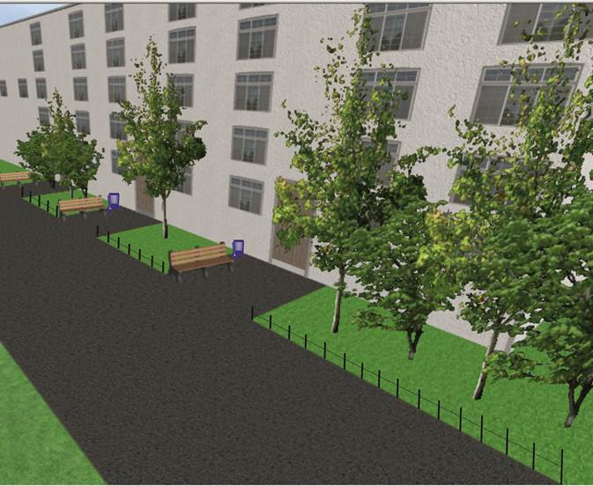
 | Обеспечение освещения дворовых территорий | над подъездом | на крыше дома
 | Обеспечение освещения дворовых территорий | 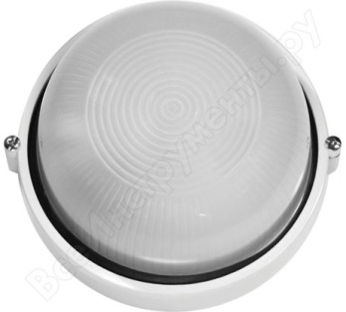 | 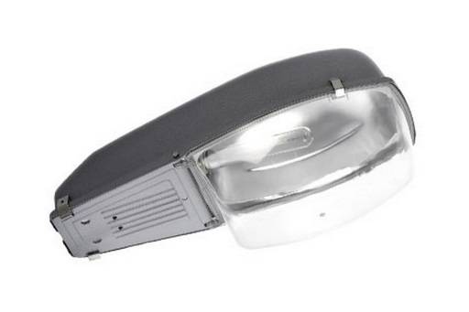  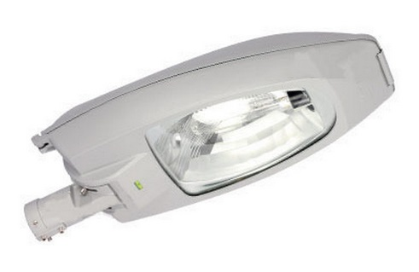  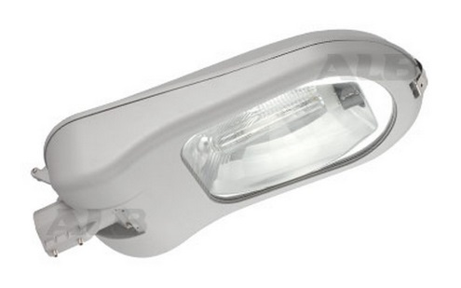
 | Установка скамеек | 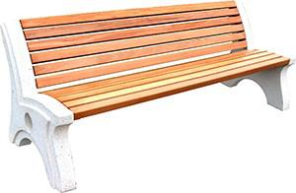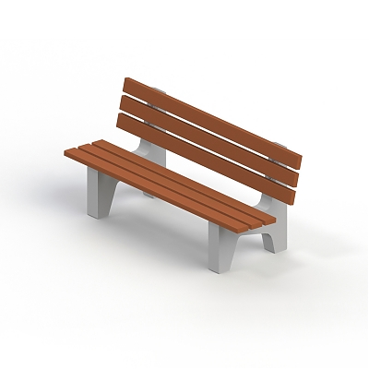  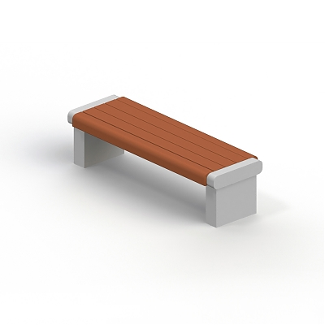
 | Установка урн | 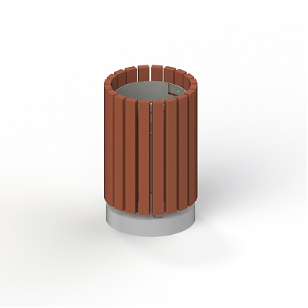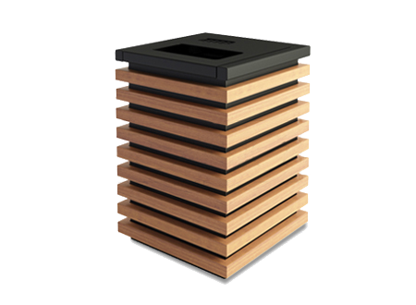
 | Установка бордюров | 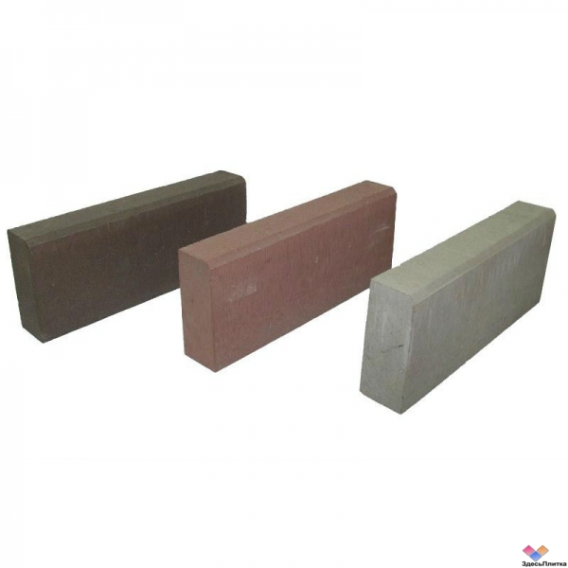
 | Устройство/ремонт территории перед подъездом многоквартирного дома | ---
 | Ремонт/устройство тротуара | 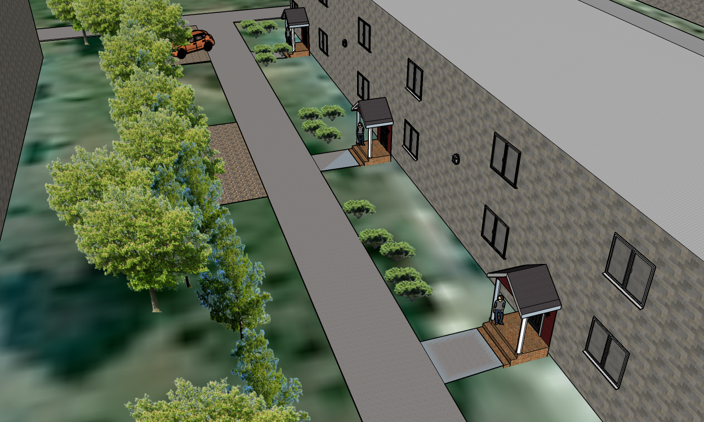

Приложение № 8
к муниципальной программе

«Формирование современной

городской среды» в муниципальном

образовании «Камышинский сельсовет»

Курского района Курской области

Дополнительный перечень работ
по благоустройству дворовых территорий многоквартирных домов,
с приложением визуализированного перечня образцов элементов благоустройства, предполагаемых к размещению на дворовой территории.

№ п/п | Перечень работ, входящих в дополнительный перечень работ | Визуализированный перечень образцов элементов благоустройства, предполагаемых к размещению на дворовой территории
 | Оборудование детских площадок | Качели на деревянных стойках с оцинкованной балкой | 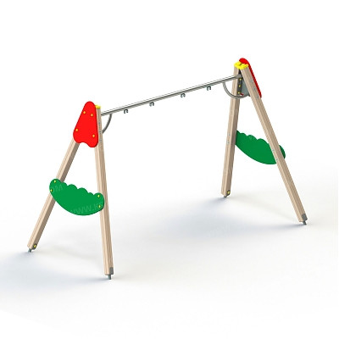
 | Оборудование детских площадок | Горки | 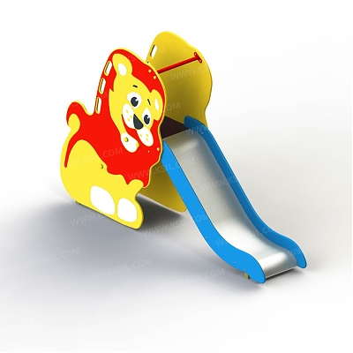  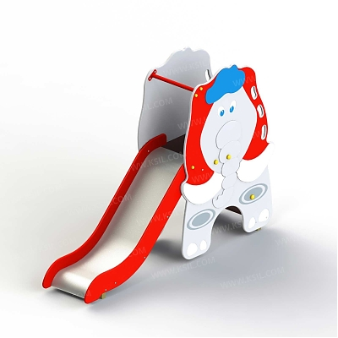
 |  | Песочница малая | 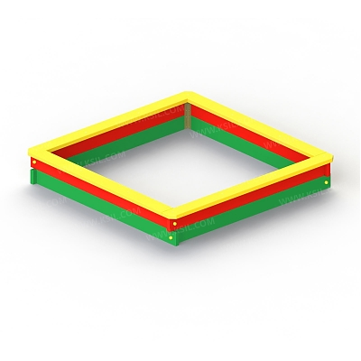
 |  | Домик - беседка | 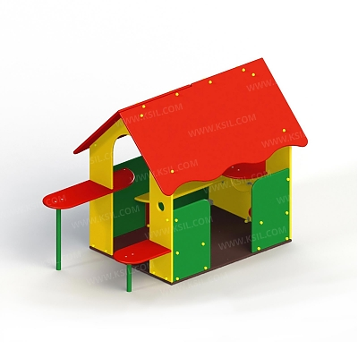  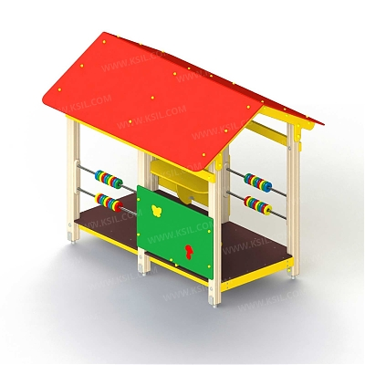
 |  | Карусели | 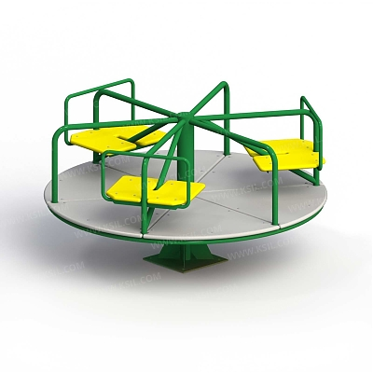  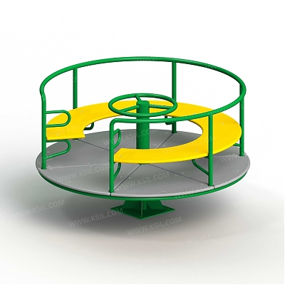
 |  | Детский игровой комплекс | 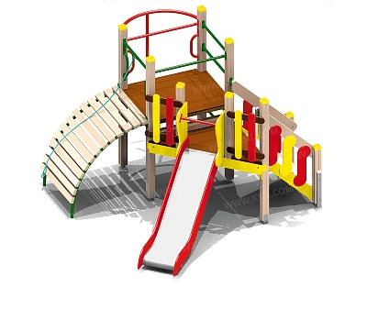  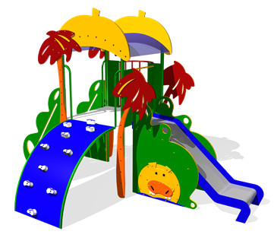
 | Оборудование спортивных площадок
 | Оборудование спортивных площадок | Комплекс из турников и шведской стенки | 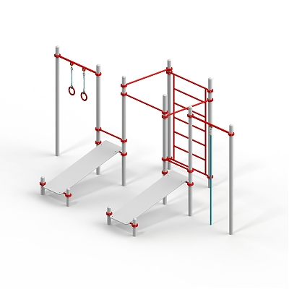  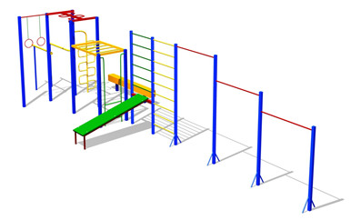
 | Устройство автомобильных парковок | Возможна установка велосипедной стойки на автомобильной парковке | 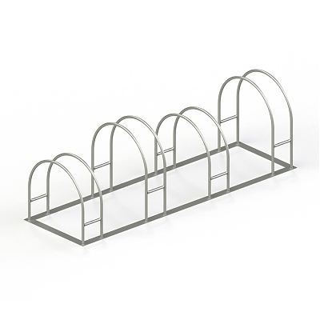
 | Озеленение территорий | Вазоны | 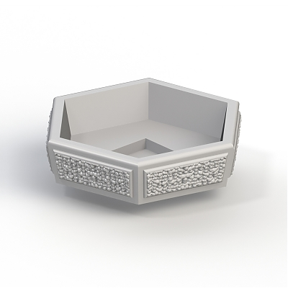

Приложение № 9
к муниципальной программе

«Формирование современной

городской среды» в муниципальном

образовании «Камышинский сельсовет»

Курского района Курской области

Нормативная стоимость (единичные расценки) работ по благоустройству дворовых территорий, входящих в состав минимального и дополнительного перечней таких работ.

Вид работ | Единица измерения | Единичная расценка, руб.
Минимальный перечень работ по благоустройству
Строительство внутриквартального, дворового проезда, автостоянки с асфальтобетонным покрытием | 1 кв. м | с бордюром  2093 |  | без бордюра  1673
Ремонт внутриквартального, дворового проезда с фрезерованием верхнего слоя и асфальтобетонным покрытием | 1 кв. м | с бордюром  1511 |  | без бордюра  1039
Строительство тротуара (пешеходной дорожки) с асфальтобетонным покрытием | 1 кв. м | с бордюром  1574 |  | без бордюра  1309
Ремонт тротуара (пешеходной дорожки) с фрезерованием верхнего слоя и асфальтобетонным покрытием | 1 кв. м | с бордюром  1143 |  | без бордюра  826
Установка скамейки | 1 шт. | 350
Стоимость скамейки | 1 шт. | без спинки |  |  | со спинкой
Стоимость скамейки | 1 шт. | 12518 |  |  | 24204
Установка урны для мусора | 1 шт. | 150
Стоимость урны для мусора | 1 шт. | 6239
Дополнительный перечень работ по благоустройству
Установка стойки велосипедной | 1 шт. | 650
Стоимость стойки велосипедной | 1 шт. | 7237
Стоимость наружного освещения (стоимость светильника) | 1 шт. | на крыше дома  10370 | над подъездом дома  323
Стоимость установки светильника | 1 шт. | 1000 | 500
Посадка зеленых насаждений: | 1 шт. | 1750
- деревьев | 1 шт.
- кустарника | 1 шт. | 700
Посев газона | 1 кв. м | 350
Создание цветника, стоимость вазона | 1 шт. | 4900
Детская игровая площадка:
качели | 1 шт. | 28939
горка | 1 шт. | 67597
песочница (малая) | 1 шт. | 17893
песочница (большая, дворик) | 1 шт. | 130013
домик-беседка | 1 шт. | 54072
карусель | 1 шт. | 33240
детский игровой комплекс для младшей возрастной группы | 1 шт. | 95606
Спортивная площадка:
Комплекс из турников и шведской стенки | 1 шт. | 94939

Приложение № 10
к муниципальной программе

«Формирование современной

городской среды» в муниципальном

образовании «Камышинский сельсовет»

Курского района Курской области

Порядок аккумулирования и расходования средств заинтересованных лиц, направляемых на выполнение дополнительного перечня работ по благоустройству дворовых территорий муниципального образования «Камышинский сельсовет» Курского района Курской области.

- Настоящий Порядок регламентирует процедуру аккумулирования и расходования денежных средств (далее - аккумулирование средств), поступающих от собственников помещений в многоквартирных домах, собственников иных зданий и сооружений, расположенных в границах дворовой территории, подлежащей благоустройству (далее - заинтересованные лица), направляемых на выполнение дополнительного перечня работ по благоустройству дворовых территорий муниципального образования «Камышинский сельсовет» Курского района Курской области в рамках подлежащей утверждению Администрацией Камышинского сельсовета Курского района Курской области в установленном порядке муниципальной программы «Формирование современной городской среды» в муниципальном образовании «Камышинский сельсовет» Курского района Курской области (далее - Программа), механизм контроля за их расходованием;
- В случае включения заинтересованными лицами в заявку работ, входящих в дополнительный перечень работ по благоустройству дворовых территорий, установленный постановлением Администрации Камышинского сельсовета Курского района Курской области от 01.09.2017г. №164 «Об утверждении Порядка представления, рассмотрения и оценки предложений заинтересованных лиц о включении дворовой территории в муниципальную программу формирования современной городской среды на территории муниципального образования «Камышинский сельсовет» Курского района Курской области в 2018-2022гг., Порядка представления, рассмотрения и оценки предложений граждан, организаций о включении в муниципальную программу формирования современной городской среды на территории муниципального образования «Камышинский сельсовет» Курского района Курской области в 2018-2022гг. общественной территории муниципального образования «Камышинский сельсовет» Курского района Курской области, подлежащей благоустройству в 2018-2022гг.», денежные средства заинтересованных лиц перечисляются на лицевой счет администратора доходов бюджета Администрации Камышинского сельсовета Курского района Курской области (далее - Администрация).
Лицевой счет для перечисления средств заинтересованных лиц, направляемых для выполнения дополнительного перечня работ по благоустройству дворовых территорий, открывает Администрация в органах казначейства;

- После утверждения дизайн-проекта общественной муниципальной комиссией и его согласования с представителем заинтересованных лиц Администрация заключает с представителями заинтересованных лиц, принявшими решение о благоустройстве дворовых территорий, соглашение, в котором указывается территория благоустройства, реквизиты счета для перечисления средств, определяются порядок и сумма перечисления денежных средств заинтересованными лицами, а также реквизиты счета, на который подлежат возврату денежные средства заинтересованных лиц в случаях определенных соглашением.
Объем денежных средств, подлежащих перечислению заинтересованными лицами, определяется в соответствии со сметным расчетом, а также исходя из нормативной стоимости (единичных расценок) работ по благоустройству дворовых территорий и объема работ, указанного в дизайн-проекте, и составляет не менее 20 процентов от общей стоимости соответствующего вида работ из дополнительного перечня работ.
Фактический объем денежных средств, подлежащих перечислению заинтересованными лицами, может быть изменен по итогам осуществления закупки товара, работы, услуги в соответствии с положениями Федерального закона от 05.04.2013 № 44-ФЗ «О контрактной системе в сфере закупок товаров, работ, услуг для обеспечения государственных и муниципальных нужд», а также с учетом стоимости фактически выполненных работ;
- Перечисление денежных средств заинтересованными лицами осуществляется в течение десяти дней с момента подписания соглашения.
В случае, если денежные средства в полном объеме не будут перечислены в срок, установленный в абзаце первом настоящего пункта, то заявка такого многоквартирного дома в части выполнения дополнительного перечня работ по благоустройству территории выполнению не подлежит.
Перечень дворовых территорий, подлежащих благоустройству в рамках Программы, подлежит корректировке с включением следующих по очередности дворовых территорий, прошедших отбор в пределах лимитов бюджетных ассигнований, предусмотренных Программой. В таком случае заинтересованные лица, дворовые территории которых были включены в Программу в связи с корректировкой и их заявка предусматривает выполнение работ из дополнительного перечня, обязуются перечислить денежные средства в порядке и на условиях, определенных соглашением;
- Денежные средства считаются поступившими в доход бюджета Камышинского сельсовета Курского района Курской области с момента их зачисления на лицевой счет Администрации;
- На сумму планируемых поступлений увеличиваются бюджетные ассигнования Администрации как главному распорядителю бюджетных средств с последующим доведением в установленном порядке лимитов бюджетных обязательств для осуществления целевых расходов, предусмотренных Программой;
- Администрация осуществляет учет поступающих от заинтересованных лиц денежных средств в разрезе многоквартирных домов, дворовые территории которых подлежат благоустройству;
8. Администрация обеспечивает ежемесячное опубликование на официальном сайте Администрации Камышинского сельсовета Курского района Курской области в информационно-телекоммуникационной сети «Интернет» данных о поступивших от заинтересованных лиц денежных средствах в разрезе многоквартирных домов, дворовые территории которых подлежат благоустройству;
9.Администрация ежемесячно обеспечивает направление данных о поступивших от заинтересованных лиц денежных средствах в разрезе многоквартирных домов, дворовые территории которых подлежат благоустройству, в адрес общественной муниципальной комиссии;
10. Расходование аккумулированных денежных средств заинтересованных лиц осуществляется Администрацией на финансирование дополнительного перечня работ по благоустройству дворовых территорий в соответствии с утвержденным дизайн-проектом благоустройства дворовых территорий, утвержденного общественной муниципальной комиссией и согласованного с представителем заинтересованных лиц;
11.Расходование денежных средств осуществляется путем принятия и оплаты обязательств в соответствии с бюджетным законодательством и иными нормативными правовыми актами, регулирующими бюджетные правоотношения;
12.Контроль за целевым расходованием аккумулированных денежных средств заинтересованных лиц осуществляется Администрацией в соответствии с бюджетным законодательством.

Приложение № 11
к муниципальной программе

«Формирование современной

городской среды» в муниципальном

образовании «Камышинский сельсовет»
Курского района Курской области

Адресный перечень объектов недвижимого имущества (включая объекты незавершенного строительства) и земельных участков, находящихся в собственности (пользовании) юридических лиц и индивидуальных предпринимателей, которые подлежат благоустройству не позднее 2024 года за счет средств указанных лиц в соответствии с заключенными соглашениями с органами местного самоуправления.

№ п/п | Перечень объектов | Адрес (местоположение) объекта | Перечень видов работ, планируемых к размещению

Приложение № 12
к муниципальной программе

«Формирование современной

городской среды» в муниципальном

образовании «Камышинский сельсовет»
Курского района Курской области

Мероприятия по инвентаризации уровня благоустройства индивидуальных жилых домов и земельных участков, предоставленных для их размещения, с заключением по результатам инвентаризации соглашений с собственниками (пользователями) указанных домов (собственниками (пользователями) земельных участков) об их благоустройстве не позднее 2024 года в соответствии с требованиями утвержденных в муниципальном образовании правил благоустройства.

№ п/п | Наименование | Адрес

Приложение № 13
к муниципальной программе

«Формирование современной

городской среды» в муниципальном

образовании «Камышинский сельсовет»
Курского района Курской области

План реализации муниципальной программы «Формирование современной городской среды» в муниципальном образовании «Камышинский сельсовет» Курского района Курской области».

Наименование контрольного события муниципальной программы | Статус | Ответственный исполнитель | Срок наступления контрольного события (дата)
Наименование контрольного события муниципальной программы | Статус | Ответственный исполнитель | 2020 год |  |  |  | 2021 год |  |  |  | 2022 год
Наименование контрольного события муниципальной программы | Статус | Ответственный исполнитель | I квартал | II квартал | III квартал | IV квартал | I квартал | II квартал | III квартал | IV квартал | I квартал | II квартал | III квартал | IV квартал
Контрольное событие N1  «Заключение соглашения между Комитетом ЖКХ и ТЭК Курской области и администрацией МО» | Муниципальная программа | Администрация Камышинского сельсовета Курского района | 11.02 | - | - | - | 28.01 | - | - | - | 22.01 | - | - | -
Контрольное событие N2  «Актуализация муниципальной программы» | Муниципальная программа | Администрация Камышинского сельсовета Курского района | - | 15.06. | - | - | - | - | 11.06 | - | - | - | 26.08 | -
Контрольное событие N3  «Разработка ПСД» | Муниципальная программа |  | 29.03. | - | - | - | 30.03. | - | - | - | 31.03. | - | - | -
Контрольное событие N4  «Получение положительного заключения экспертизы по ПСД» | Муниципальная программа | АУКО «Облгосэкспертиза» | - | 30.04. | - | - | 02.03 | - | - | - | 01.03 | - | - | -
Контрольное событие N5  «Объявление конкурса на СМР (строительно- монтажные работы)» | Муниципальная программа | Администрация Камышинского сельсовета Курского района | - | 31.05. | - | - | - | 31.05. | - | - | - | 31.05. | - | -
Контрольное событие N6  «Заключение договора с победителем конкурсного отбора» | Муниципальная программа | Администрация Камышинского сельсовета Курского района | - | - | 30.06. | - | - | - | 30.06. | - | - | - | 30.06. | -
Контрольное событие N7  «Завершение работ» | Муниципальная программа | Администрация Камышинского сельсовета Курского района | - | - | - | 01.10. | - | - | - | 01.10. | - | - | - | 01.10.

Приложение № 14
к муниципальной программе

«Формирование современной

городской среды» в муниципальном

образовании «Камышинский сельсовет»
Курского района Курской области

Порядок
разработки, обсуждения с заинтересованными лицами и утверждения дизайн - проекта благоустройства дворовых территорий, включенных в муниципальную программу на 2021-2025 годы.

1. Настоящий порядок устанавливает процедуру разработки, обсуждения с заинтересованными лицами и утверждения дизайн-проектов благоустройства дворовых территорий, включаемых в муниципальную программу формирования современной городской среды на территории Камышинского сельсовета Курского района Курской области (далее - Порядок).
2. Для целей Порядка применяются следующие понятия:
2.1. Дворовая территория - совокупность территорий, прилегающих к многоквартирным домам, с расположенными на них объектами, предназначенными для обслуживания и эксплуатации таких домов, и элементами благоустройства этих территорий, в том числе парковками (парковочными местами), тротуарами и автомобильными дорогами, включая автомобильные дороги, образующие проезды к территориям, прилегающим к многоквартирным домам;
2.2. Заинтересованные лица - собственники помещений в многоквартирных домах, собственники иных зданий и сооружений, расположенных в границах дворовой территории, подлежащей благоустройству.
3. Разработка дизайн - проекта обеспечивается Администрацией Камышинского сельсовета Курского района (далее – уполномоченные органы).
4. Дизайн-проект разрабатывается в отношении дворовых территорий, прошедших отбор, исходя из даты представления предложений заинтересованных лиц в пределах выделенных лимитов бюджетных ассигнований.
В случае совместной заявки заинтересованных лиц, проживающих в многоквартирных домах, имеющих общую дворовую территорию, дизайн - проект разрабатывается на общую дворовую территорию.
4. В дизайн - проект включается текстовое и визуальное описание проекта благоустройства, в том числе концепция проекта и перечень (в том числе визуализированный) элементов благоустройства, предполагаемых к размещению на соответствующей территории.
Содержание дизайн-проекта зависит от вида и состава планируемых работ. Дизайн-проект может быть подготовлен в виде проектно-сметной документации или в упрощенном виде - изображение дворовой территории на топографической съемке в масштабе с отображением текстового и визуального описания проекта благоустройства дворовой территории и техническому оснащению площадок исходя из минимального и дополнительного перечней работ, с описанием работ и мероприятий, предлагаемых к выполнению, со сметным расчетом стоимости работ исходя из единичных расценок.
5. Разработка дизайн-проекта осуществляется с учетом местных нормативов градостроительного проектирования Камышинского сельсовета Курского района Курской области.
6. Разработка дизайн - проекта включает следующие стадии:
6.1. Осмотр дворовой территории, предлагаемой к благоустройству, совместно с представителем заинтересованных лиц;
6.2. Разработка дизайн - проекта;
6.3. Согласование дизайн-проекта благоустройства дворовой территории с представителем заинтересованных лиц;
6.4. Утверждение дизайн-проекта общественной муниципальной комиссией.
7. Представитель заинтересованных лиц обязан рассмотреть представленный дизайн-проект в срок не превышающий трех календарных дней с момента его получения и представить в Администрацию Камышинского сельсовета Курского района согласованный дизайн-проект или мотивированные замечания.
В случае не урегулирования замечаний, Администрация Камышинского сельсовета Курского района передает дизайн-проект с замечаниями представителя заинтересованных лиц общественной муниципальной комиссии для проведения обсуждения с участием представителя заинтересованных лиц и принятия решения по дизайн-проекту.
8. Дизайн - проект утверждается общественной муниципальной комиссией, решение об утверждении оформляется в виде протокола заседания комиссии.

